教务管理软件系统

**使用手册**

# 第一章概述

### 1.1软件介绍

本系统设计主要应用于教务管理，老师可以（登录，作业提交查询，删除作业，修改作业，可以查询学生作业提交情况，修改密码），教务系统进行管理; 学生可以（注册，登录）， 学生进行管理。学生在教务管理系统查看老师布置的作业并进行提交，使学生可以更加了解自己的学习情况。

本系统需结合超星一起使用，提供作业视频实时监控功能，记录学生异常操作信息。

### 1.2 软件功能

|  |  |
| --- | --- |
| 一级页面 | 二级页面 |
| 首页 | ①老师查看学生提交的作业  ②布置作业  ②修改密码 |
|  | ①学生查看老师布置的作业  ②提交作业  ②修改密码 |
|  |  |
|  |  |
|  |  |

### 1.3软件运行环境

Jdk17、mysql 8.0.22版本、

# 第二章软件操作

### 2.1软件操作

##### 2.2用户登陆及注册

##### 主界面

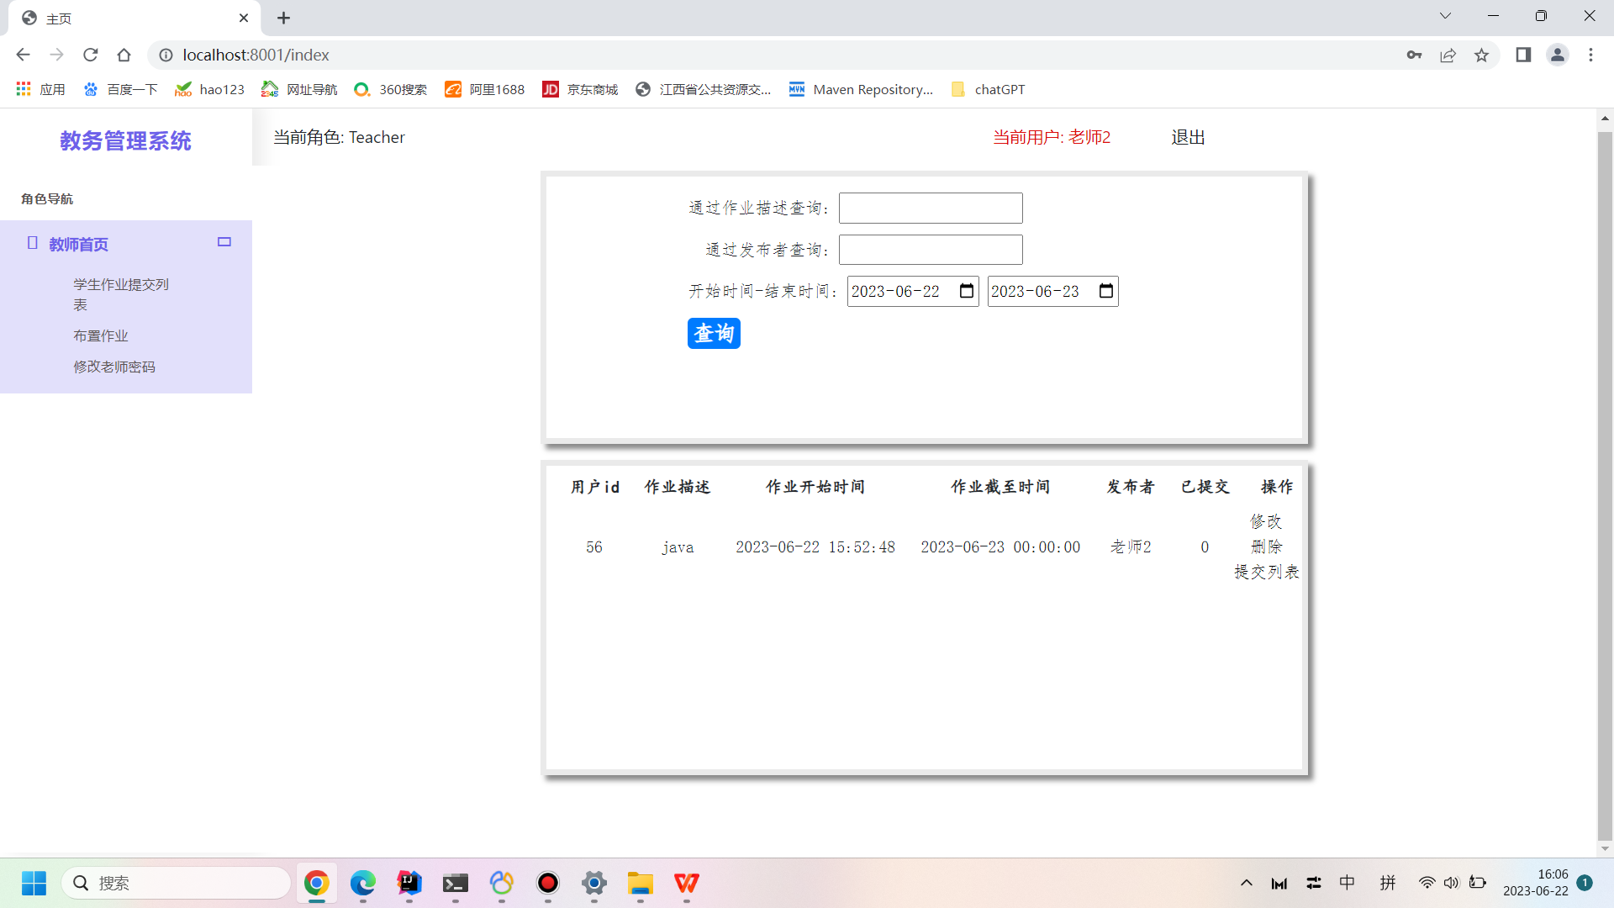

#### 2.1用户软件操作

##### 2.1.1学生作业管理

1 : 老师可以查看学生提交的作业，连接数据库将作业进行发布和修改

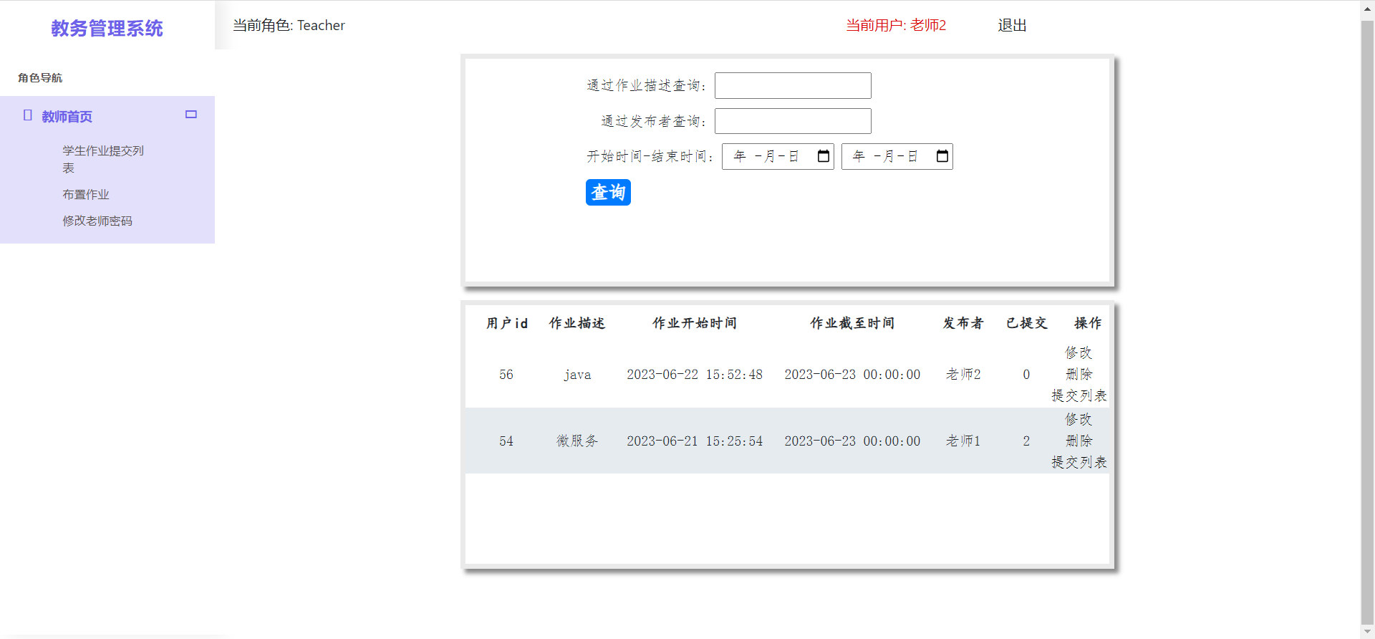

2 ： 老师布置作业

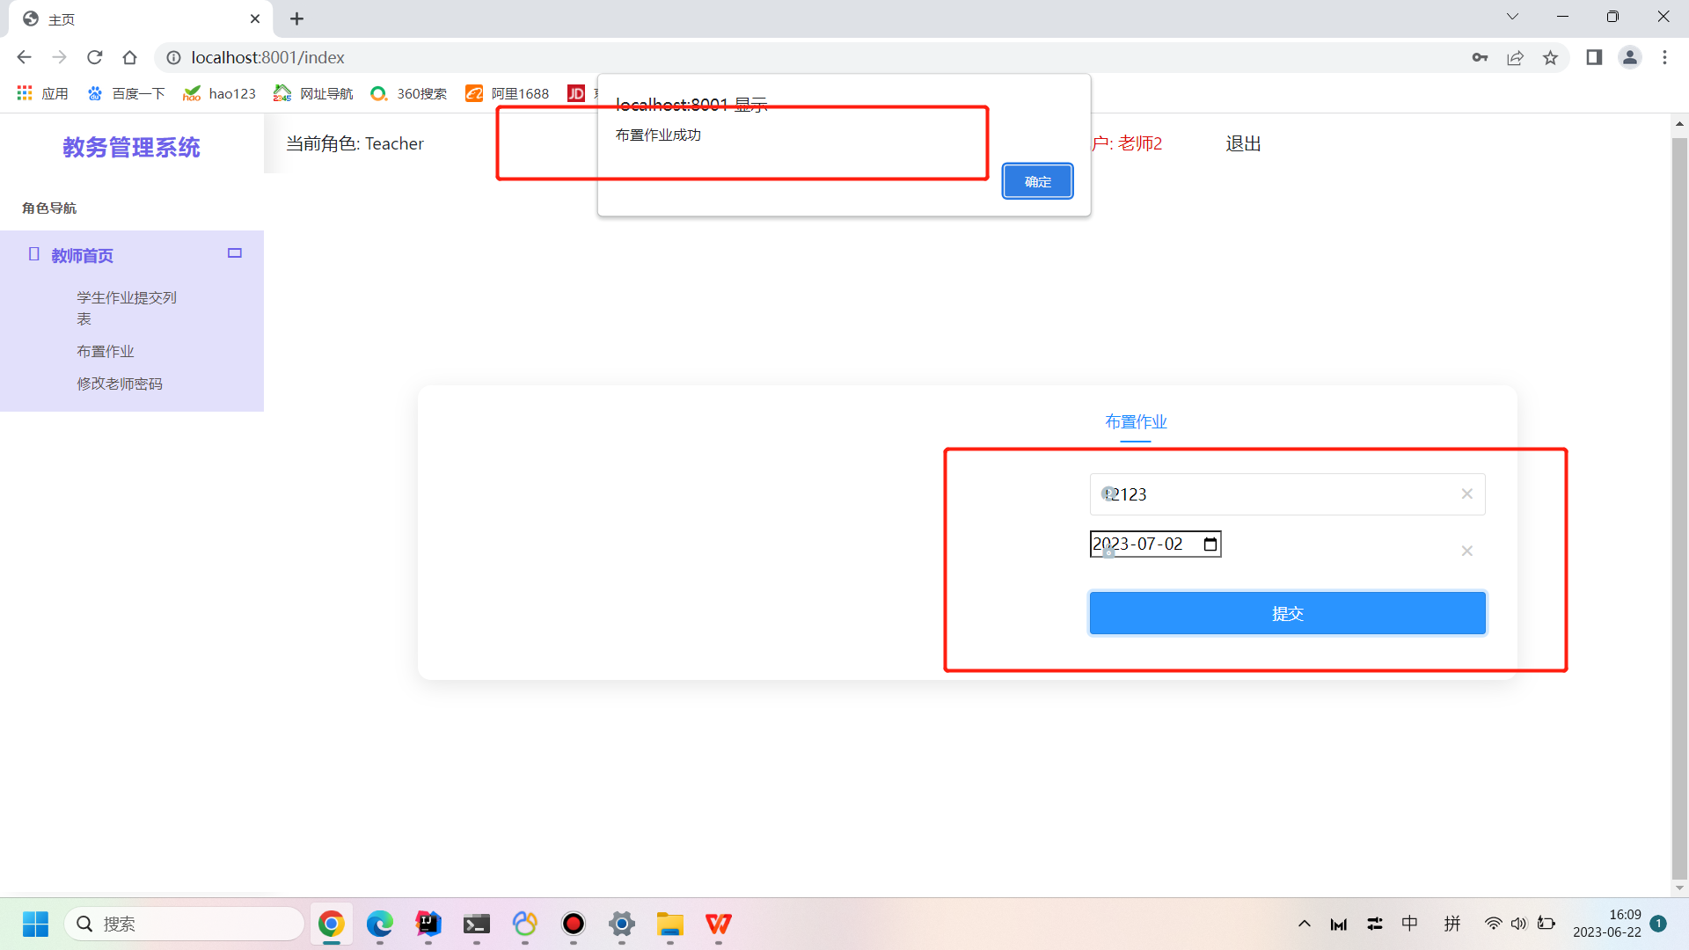

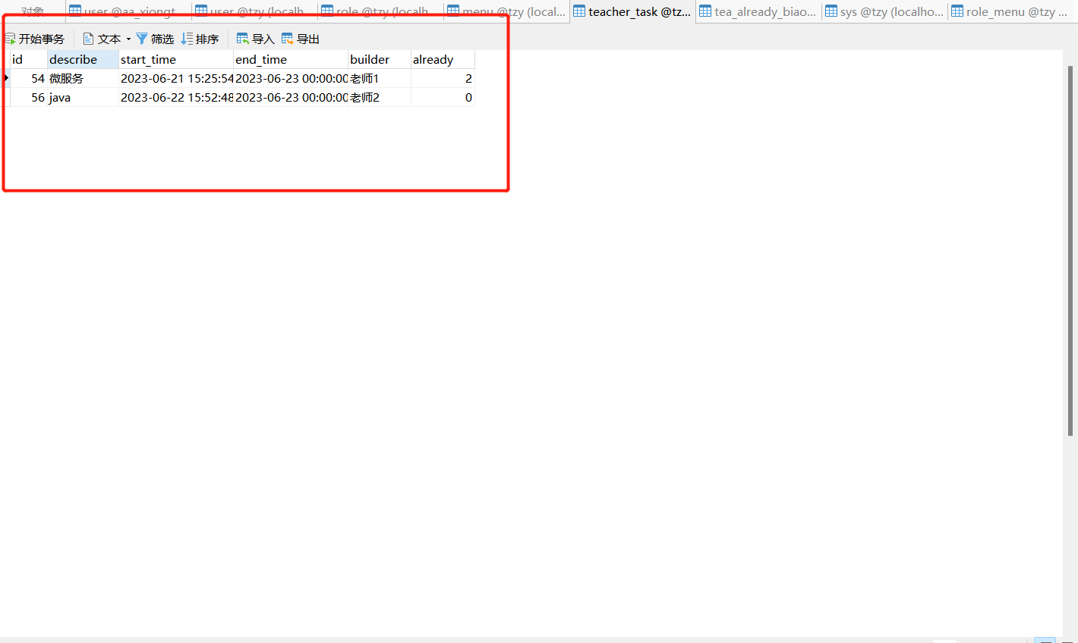

3 : 老师修改或者删除已经布置的作业

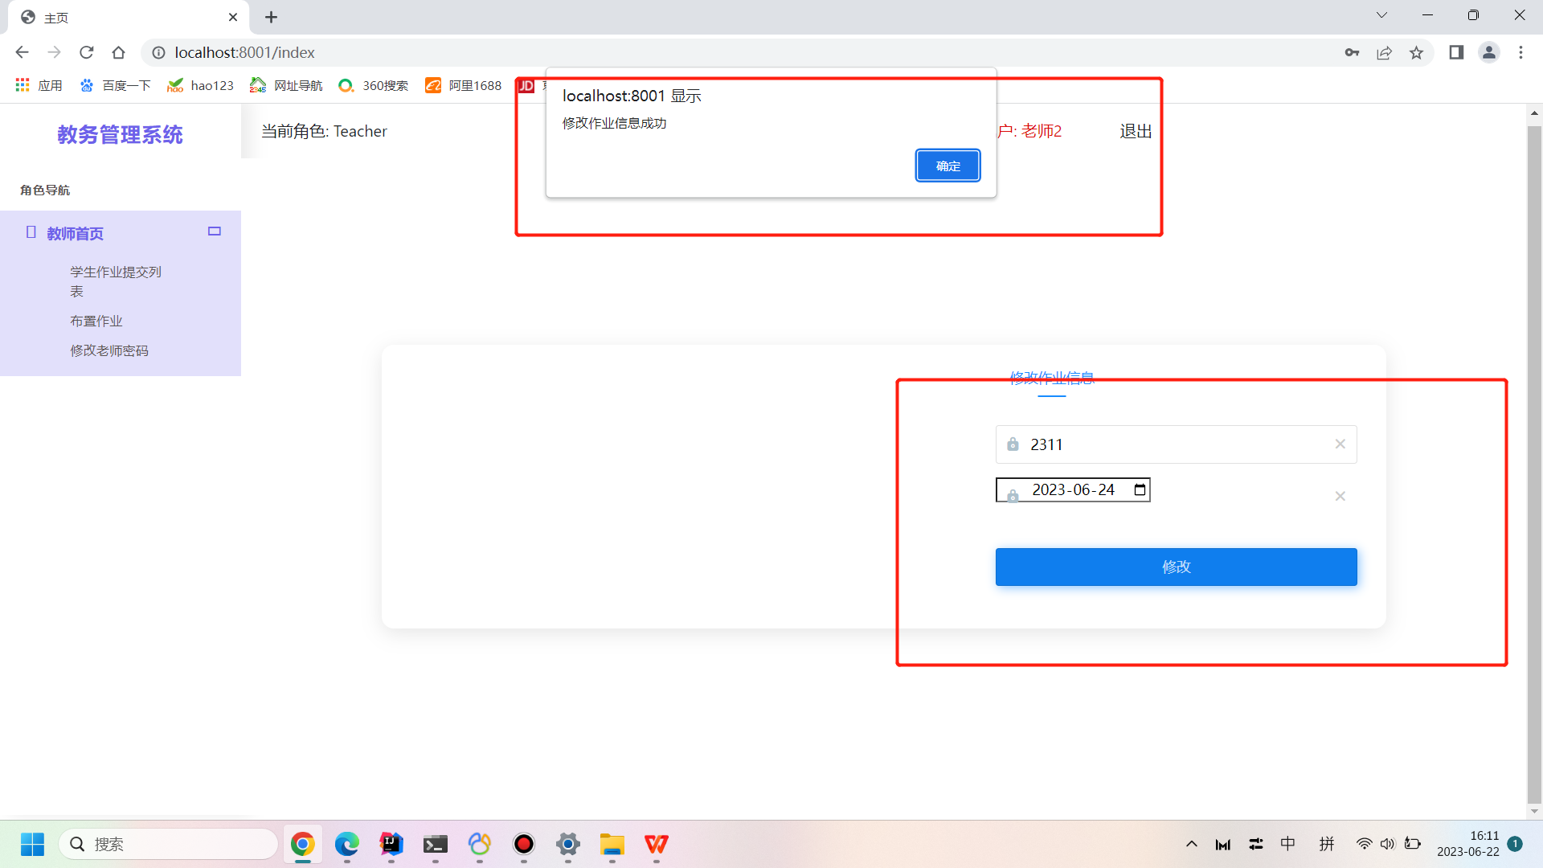

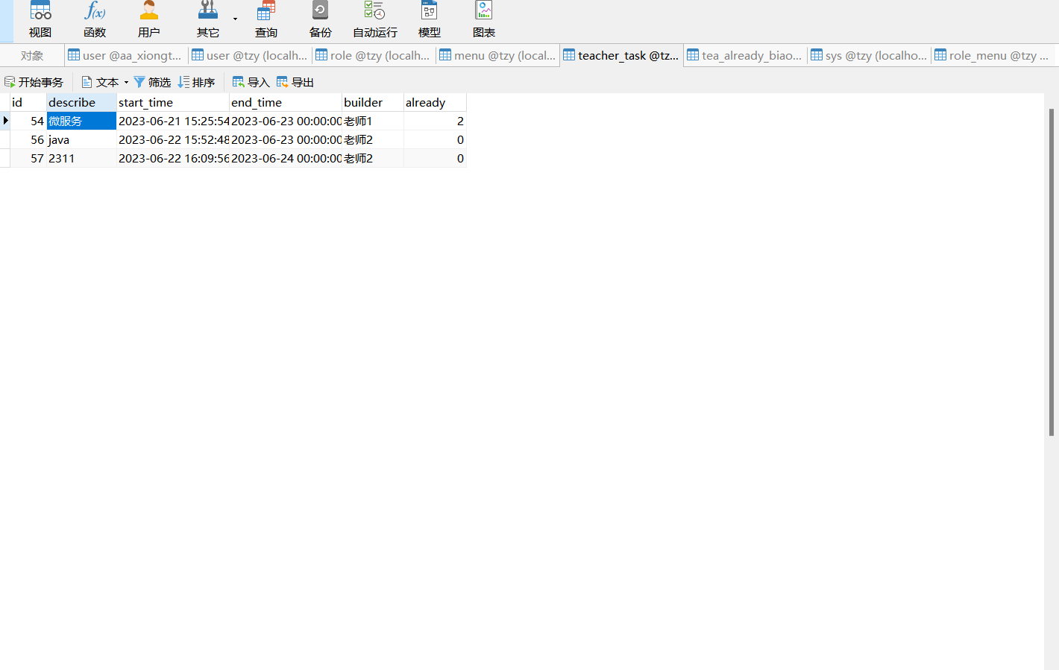

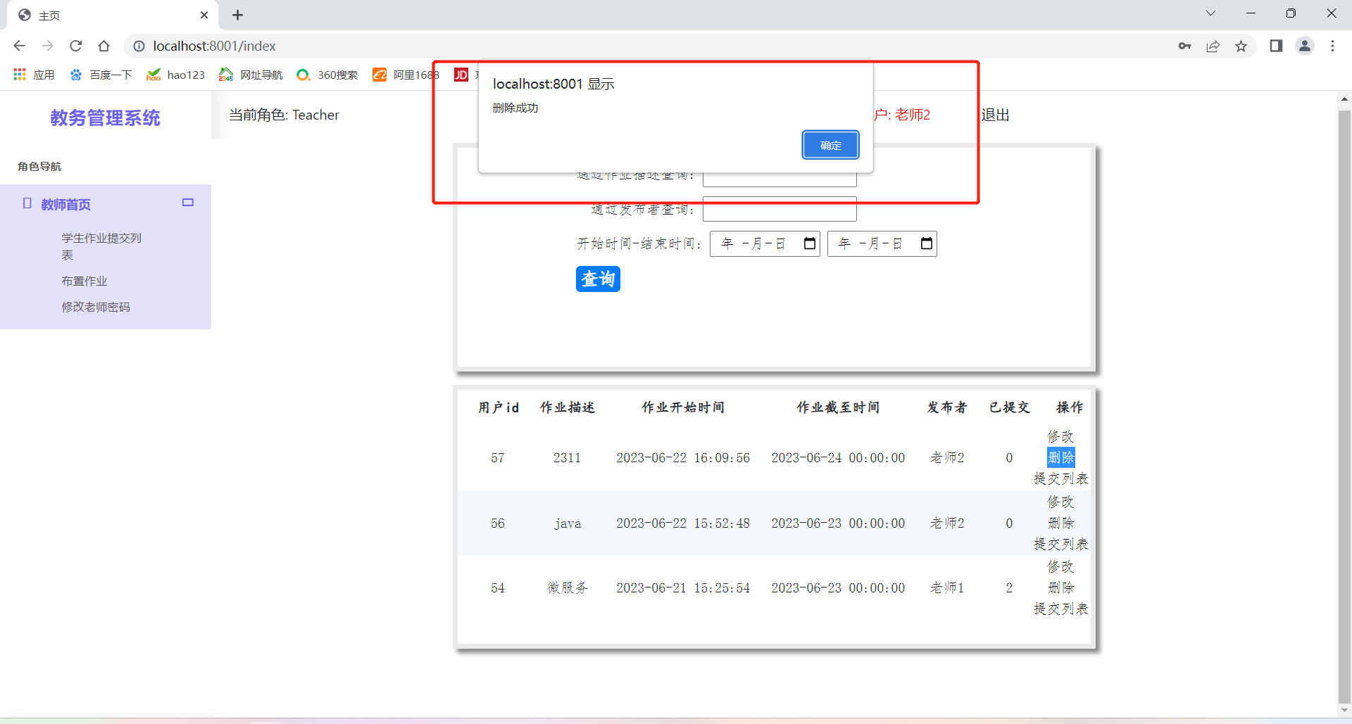

##### 2.1.2学生部分

###### 2.1.2.1用户修改管理

1. 学生首页

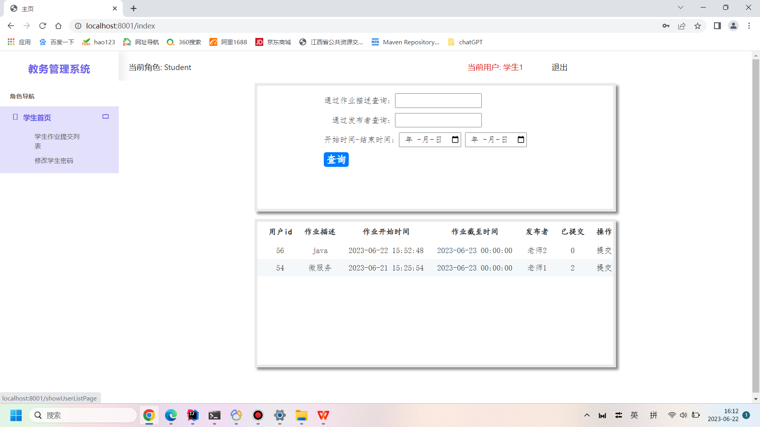

学生提交作业

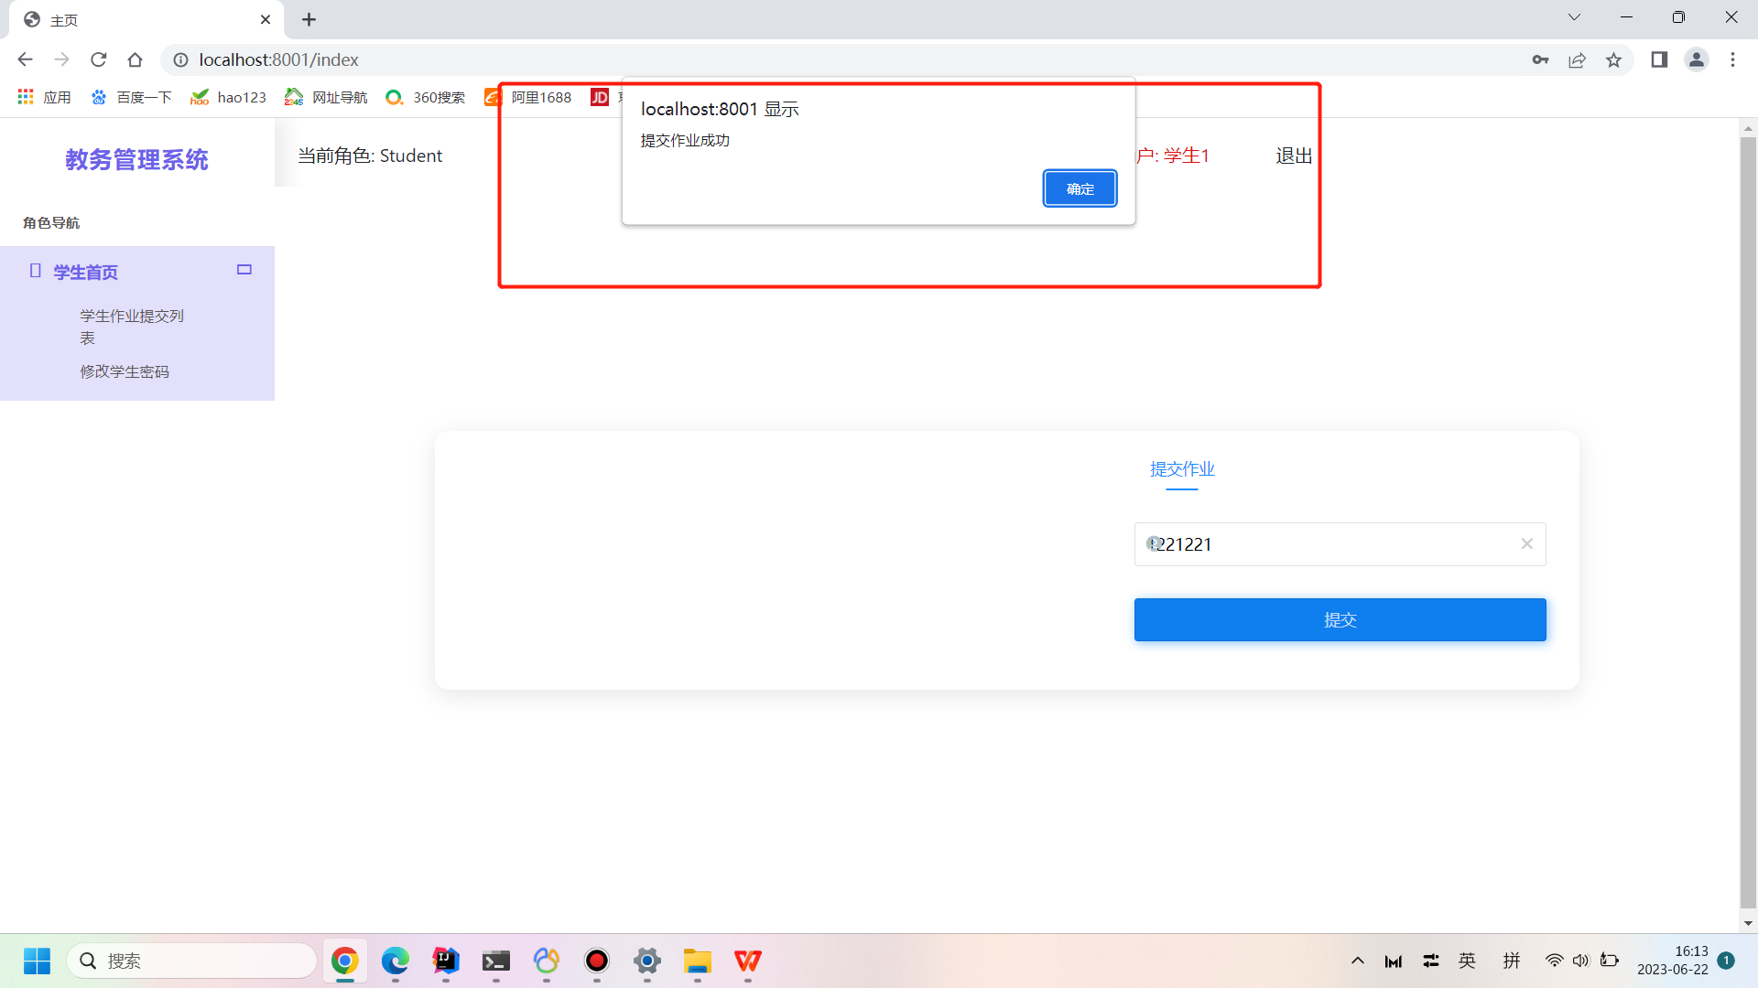

然后可以去查看学生自己的提交情况

##### 2.2老师和学生的登陆及注册

